

**滨江中三班**

**2025/3/20**

天气：晴

”

****

入园情况：今天来了22位小朋友，**1位**幼儿请假。

今天又是新的一天，小朋友们带着开开心心的情绪来到了幼儿园。有礼貌的和老师打招呼、整理物品的小朋友是：**杨皓宇、刘子文、沈懿心、李苏琪、赵中熠、于朗、张昱安、陶子沐、张轩齐、樊予诺、丁依沐、李芊烨、朱子贝、李艺可、黄沐尔、朱梓宸、苏言哲、朱瑾瑜、李苏琪**

有目的的进行区域计划进行游戏的小朋友是，**杨皓宇、刘子文、沈懿心、李苏琪、赵嘉玥、陶子沐、张轩齐、樊予诺、丁依沐、李芊烨、朱子贝、李艺可、黄沐尔、朱梓宸**

****

|  |  |  |
| --- | --- | --- |
| **游戏区域** | **活动掠影** | **游戏内容** |
| **科探区** | **C:/Users/宸近墨染意/Desktop/新建文件夹/IMG_4150.JPGIMG_4150** | 李艺可、丁依沐和陶子沐一起在探索齿轮旋转的游戏。在活动中，陶子沐把一大一小的齿轮靠在一起。李艺可则在其上面放置把手，然后试着转动连接着齿轮的把手，让齿轮转动起来。后续，他们增加齿轮的数量，让多个齿轮转起来。 |
| **美工区** | **C:/Users/宸近墨染意/Desktop/新建文件夹/IMG_4148.JPGIMG_4148C:/Users/宸近墨染意/Desktop/新建文件夹/IMG_4149.JPGIMG_4149** | 刘子文先用泡沫盒子来做花盆，再用蓝色毛线缠绕在盒子上进行简单的装饰，明天将继续进行制作花盆里的花。  刘欣远利用太空泥继续完善关于帐篷的微景观。赵嘉玥也正在用太空泥制作关于春天的微景观。 |
| **益智区** | **C:/Users/宸近墨染意/Desktop/新建文件夹/IMG_4152.JPGIMG_4152** | 谢嘉赟在根据底板上的轮廓选择适合的形状进行拼搭。 |
| **地面建构** | **C:/Users/宸近墨染意/Desktop/新建文件夹/IMG_4112.JPGIMG_4112** | 晁乐怡、朱梓宸继续建构他们的游玩景区。目前他们已经建构了蛋糕形状的大楼、五边形的矮房子、长方形的大楼，刘子文带着他的组员仔这些大楼里用小桥流水把他们组合在一起。 |
| **图书区** | **C:/Users/宸近墨染意/Desktop/新建文件夹/IMG_4153.JPGIMG_4153** | 乐怡和苏言哲在阅读关于鸟类的图书。最近开展关于鸟的主题，孩子们对小苗的秘密充满好奇：小鸟都生活在哪？小鸟喜欢吃什么......因此，孩子们愿意区图书区翻阅鸟类的图书，自己区寻找答案。 |

****

**活动名称：**科学：鸟类之最

**活动介绍：**这是一节知识类的科学活动，鸟有上千个种类，每个种类的鸟都有各自不同的特点，根据这些不同的特点科学家分出了最小的鸟、翅膀最长的鸟、嘴巴最宽的鸟、飞得最高的鸟等许多鸟类之最，让人们更容易认识和记住这些特殊的鸟。本次活动是让幼儿真正理解“最”的意思，然后在分析观察的基础上，引导幼儿了解鸟类之最的知识，有利于拓展幼儿的知识面，使幼儿产生探索鸟类的兴趣和欲望，并学会主动学习获取更多的知识经验。

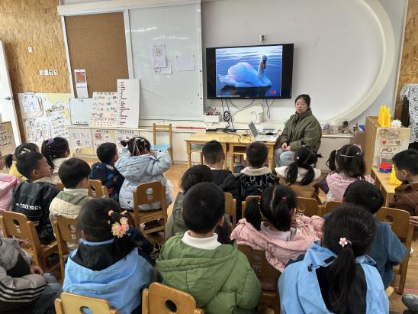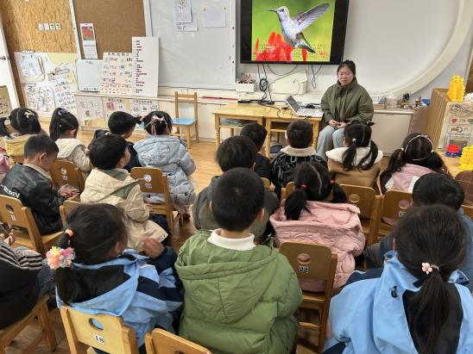

mmexport1590938236088mmexport1590938236088在活动中，**杨皓宇、刘子文、沈懿心、朱瑾瑜、刘欣远、朱梓宸、赵中熠、于朗、赵嘉玥、陶子沐、苏言哲、张轩齐、樊予诺、丁依沐、印梦瑶、李芊烨、李艺可、黄沐尔**等小朋友认识一些鸟类之最，知道它们的主要特征。

mmexport1590938236088mmexport1590938236088

**04生活活动**

**用餐情况**

晨点：鲜牛奶、奶香馒头

午餐：藜麦饭、烩猪肝、春日合菜、鸡毛菜菌菇汤

水果：龙眼、香蕉

午点：小米南瓜红枣粥

|  |  |  |
| --- | --- | --- |
| C:/Users/宸近墨染意/Desktop/新建文件夹/IMG_4166.JPGIMG_4166 | C:/Users/宸近墨染意/Desktop/新建文件夹/IMG_4167.JPGIMG_4167 | C:/Users/宸近墨染意/Desktop/新建文件夹/IMG_4168.JPGIMG_4168 |
| C:/Users/宸近墨染意/Desktop/新建文件夹/IMG_4169.JPGIMG_4169 | C:/Users/宸近墨染意/Desktop/新建文件夹/IMG_4170.JPGIMG_4170 | C:/Users/宸近墨染意/Desktop/新建文件夹/IMG_4171.JPGIMG_4171 |

**午睡情况**

所有小朋友都能够在13:00前自主入睡，如**杨皓宇、刘子文、沈懿心、朱瑾瑜、刘欣远、赵中熠、于朗、张昱安、谢嘉赟、赵嘉玥、陶子沐、张轩齐、樊予诺、丁依沐、印梦瑶、李芊烨、朱子贝、晁乐怡、李艺可、黄沐尔、李苏琪**等。

**自理能力**

**杨皓宇、刘子文、沈懿心、朱瑾瑜、刘欣远、赵中熠、于朗、张昱安、谢嘉赟、赵嘉玥、陶子沐、张轩齐、樊予诺、丁依沐、印梦瑶、李芊烨、朱子贝、晁乐怡、李艺可、黄沐尔、李苏琪**能在游戏后将区域材料整理好，按照标记分类有序摆放。**杨皓宇、刘子文、沈懿心、朱瑾瑜、刘欣远、赵中熠、于朗、张昱安、谢嘉赟、赵嘉玥、陶子沐、张轩齐、樊予诺、丁依沐、印梦瑶、李芊烨、朱子贝、晁乐怡、李艺可、黄沐尔、李苏琪**在午睡前能将衣服全部挂好，主动将整被子和枕头理好。

**05户外活动**

**活动区域：**户外

**活动内容：**大型攀爬架

**活动目标：**1.能用正确的方式使用器材运动。

2.能安全地进行游戏，有保护自己和他人的意识。

3.能有序排队、轮流玩游戏。

